附件3：參賽同意書

2025雲創盃AI × ESG創新實作競賽參賽同意書
團隊名稱 |  | 校事小能手
作品名稱 |  | 智能校事專家
學校名稱 |  | 國立臺北商業大學
指導老師（請自行增列）
指導老師 1 |  | 學校/系所：  國立臺北商業大學資訊管理系 |  |  | 姓名：  蔡文隆 |  | 簽名(章)：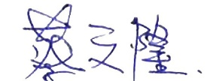
參賽學生（請自行增減）
參賽學生 |  | 學校/系所 |  |  | 學號 | 姓名 |  | 簽名(章)
參賽學生代表 |  | 國立臺北商業大學資訊管理系 |  |  | 11056030 | 蔡依恬 |  | 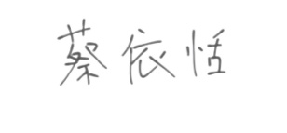
參賽學生 2 |  | 國立臺北商業大學資訊管理系 |  |  | 11056006 | 林郁軒 |  | 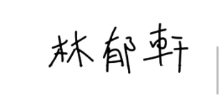
參賽學生 3 |  | 國立臺北商業大學資訊管理系 |  |  | 11056009 | 宋繼平 |  | 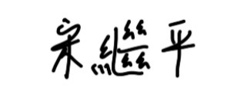
參賽學生 4 |  | 國立臺北商業大學資訊管理系 |  |  | 11056019 | 陳宜佳 |  | 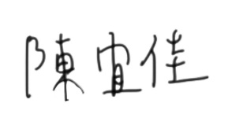
參賽學生 5 |  | 國立臺北商業大學資訊管理系 |  |  | 11056020 | 許宸熙 |  | 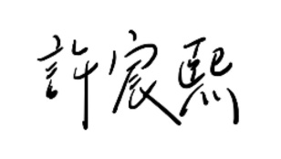
聯絡人(請務必填寫，並用電腦繕打)
 | 學生代表姓名：  蔡依恬 |  |  | 手機：  0983723656 |  |  | E-Mail：  11056030@ntub.edu.tw
作品有無參加部會以外競賽獲獎事蹟：□無。□有，作品已進行50%程度修改，並於報告書內敘明。
- 本人確已詳細閱讀競賽要點，同意遵守相關規定參賽。
- 本團隊絕無侵犯他人專利、著作權等智慧財產權，並遵守使用人工智慧科技輔助相關規定，所參賽資料亦無任何抄襲、變造、填寫不實等情事，若經查證有違反規定或不實陳述者，或有違反法規或其他爭議事件，同意退回獎金及獎狀等物件，取消所獲得之獎勵，無條件放棄得獎資格，並願負相關法律責任。
- 全體著作權人同意全程參加競賽與展示，並同意主辦單位對作品報告書進行刊登、展示、行銷及推廣教育。
- 全體參賽者同意競賽期間主辦單位所拍攝個人肖像與作品照片，用於競賽文宣、競賽報導、活動網頁與成果使用。
- 參賽作品若曾經在任一年度部會級(如教育部、經濟部等)以及本校雲創盃競賽中獲獎，請勿報名本競賽。
- 參賽作品若曾經在其他競賽中獲獎，需有50%程度之修改，始得參賽。
- 本參賽同意書除簽章處外，其餘內容請以電腦繕打。
114年10月15日

